Universidade Estadual de Campinas
Colégio Técnico de Campinas - DPD

Estruturas de Dados I
2º Trabalho (para praticar o uso de Listas Ligadas)
(3º Período do Curso 39)

Este trabalho deve ser feito em duplas e deve ser entregue, impreterivelmente, no dia 01/junho/2023. Ele tem como objetivo exercitar os conceitos de listas encadeadas conforme foram estudadas em sala de aula.
Com a semi-falência da Varig, a ANAC (Agência Nacional de Aviação Civil) contratou você para desenvolver um programa para facilitar a reorganização da malha aérea do país.
Basicamente, você vai ter que criar uma estrutura de dados para cadastrar os aeroportos do país e os vôos feitos entre os aeroportos. Inicialmente, você vai considerar apenas os seguintes aeroportos: Belo Horizonte (CNF), Brasília (BSB), Rio de Janeiro (GIG), Salvador (SSA) e São Paulo (GRU), mas sua estrutura deverá comportar uma quantidade de aeroportos que deverá ser fornecida como parâmetro para o construtor da classe Aeroportos.
Uma forma de cadastrar e organizar os vôos é através de uma estrutura chamada grafo. Um grafo é composto por vários nodos (no caso os aeroportos) que são conectados por arestas indicando algum tipo de relação entre esses nodos (no caso os vôos entre cada aeroporto).
Um grafo pode ser implementado através de uma “Lista de Adjacência” que na verdade é um vetor de listas encadeadas: basicamente, implementa-se um vetor onde cada registro contem os dados de um nodo e uma lista encadeada indicando quais os nodos que estão ligados a ele. Isso pode ser observado na figura abaixo: saindo de Belo Horizonte (CNF), existem vôos para Salvador (SSA), Rio de janeiro (GIG) e São Paulo (GRU). Logo, a lista encadeada do registro CNF possui três elementos contendo os índices destas cidades no vetor (05, 03, 04). Já saindo de Salvador, existe apenas um vôo que é para Belo Horizonte (veja a direção das setas na figura). Logo, a lista encadeada da cidade de Salvador possui apenas um elemento. A estrutura à esquerda representa as rotas indicadas no mapa a direita:
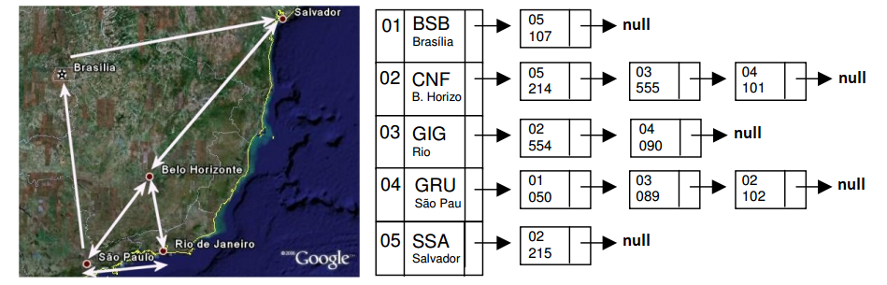Figura 1: Diagrama fictício de alguns vôos no Brasil representados por uma lista de adjacência
Nesse trabalho, você deverá implementar essa estrutura. Considere que cada elemento do vetor é um objeto contendo o nome da cidade, o código do aeroporto além da lista encadeada de vôos. Cada elemento da lista deve conter o índice da cidade destino e o número do vôo. As seguintes operações devem ser implementadas:
- Cadastramento de um novo aeroporto;
- Cadastramento de um vôo com um determinado número entre dois aeroportos identificados pelos seus códigos;
- Remoção de um vôo indicado pelo número; e
- Listagem na tela de todos os vôos (número e nome da cidade destino) que saem de um determinado aeroporto.
A implementação das listas de sua estrutura deverá ser feita pela implementação de uma classe chamada Lista com estrutura como a estudada em sala de aula. Naturalmente, outras classe poderão e deverão ser implementadas para dar ao seu programa uma estrutura orientada a objetos decentemente concebida.
Você deve fazer testes de consistência se essas operações podem ser aplicadas e deve imprimir mensagens de sucesso ou falha.
Crie um menu que permita ao usuário realizar cada uma das operações acima. Você deverá fazer vários testes com o seu programa. Em especial cadastre os aeroportos e vôos mostrados no exemplo e realize as seguintes operações:
- Funcionalidade 4 com CNF;
- Funcionalidade 3 com 890;
- Funcionalidade 3 com 101.

Para o trabalho ser considerado entregue, a dupla deverá demonstrar o programa ao professor no dia aprazado, sendo, na ocasião, os constituintes da dupla inquiridos individualmente sobre detalhes de implementação, inquisição esta que poderá resultar em notas diferentes para cada membro da dupla.
Todas as suas classes, bem como seus membros públicos ou protegidos deverão ser documentados através do javadoc. Além disto, as convenções de nomenclatura da linguagem Java deverão ser observadas e a escolha de nomes para servirem como identificadores deverá ser feita com sabedoria, privilegiando a clareza. Ainda, identações e espaçamentos devem ser usados para dar legibilidade ao código fonte do programa.

Bom Trabalho!
Prof. André Luís.
Campinas, 18/mai/2023.

